​​​ Тема недели "Весна. Праздник святой Пасхи".
Вторая неделя.
Родителям рекомендуется:​
​Развитие речи. Чтение художественной литературы.
Чтение сказки «Маша и медведь». Помочь детям разыграть отрывок из сказки.
Чтение стихотворений А. Барто «Кораблик», С. Черного «Жеребенок», произведения К. Ушинского «Гуси».
Пальчиковая гимнастика ВЕСНА НА ЛАДОШКАХ
Ура! Весна уже пришла (Хлопаем в ладоши)
Капель на улице слышна. (Взмахиваем кистями рук по очереди.)
Кап-кап, кап-кап. (Стучим указательным пальцем правой руки по ладошке левой руки.)
Кар-кар и чик-чирик (Ритмично соединяем большой палец с четырьмя остальными, сложенными щепотью - клюв)
Весенний шум и гам и крик. (Хлопаем в ладоши)
Пасха. https://youtu.be/kLgr60VZgAc
Художественное творчество. Рисование. «Цветок мать – и – мачеха»
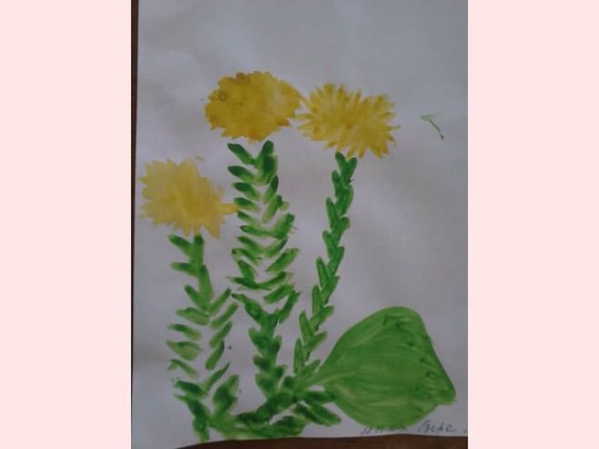

Пальчиковая гимнастика
ВЕСНА
"Кап-кап-кап»,- капель звенит, (Стучим правым указательным пальцем по левой ладошке)
Словно с нами говорит. (Стучим левым указательным пальцем по правой ладошке)
Плачут от тепла сосульки (Руки поднимаем вверх, кисти рук опускаем вниз, пальцы разводим, трясем кистями)
И на крышах талый снег. (Соединяем руки над головой углом)
А у всех людей весною (Разводим руки в стороны)
Это вызывает смех! (Хлопаем в ладоши и улыбаемся)
"Знакомим детей с праздником Светлой Пасхи".
рисование пальчиками
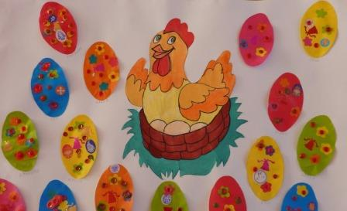
Конструирование «Лестница для белочки».
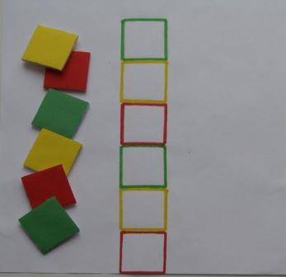

Фотоконкурс #сидимдома
Проект Спасибозавсё.рф
Акция #ЧитаемДетямоВойне2020#75ЛЕТПОБЕДЫ #ПОБЕДА75
Городская акция «Голубь мира»
Проект #окна_Победы
Всероссийская акция «Георгиевская ленточка»
Акция «Бессмертный полк»
Проект «Год Памяти и славы»

